大阪府中高生ビブリオバトル大会 大会規程
令和５年２月

大阪府中高生ビブリオバトル大会は、ビブリオバトル公式ルール、及び以下に定める大阪府中高生ビブリオバトル大会 追加ルールに準じて開催します。

ビブリオバトル公式ルール 引用：知的書評合戦ビブリオバトル公式ウェブサイト https://www.bibliobattle.jp/rules

- 発表参加者が読んで面白いと思った本を持って集まる。
  - 他人から推薦された本でも構わないが、必ず発表参加者自身が選ぶこと。
  - それぞれの開催でテーマを設定してもよい。

- 順番に１人５分間で本を紹介する。
  - ５分間が経過した時点でタイムアップとし、速やかに発表を終了すること。
  - 発表参加者はレジュメやプレゼン資料の配布などはせず、できるだけライブ感をもって発表すること。
  - 発表参加者は必ず５分間を使い切ること。

- それぞれの発表の後に、参加者全員でその発表に関するディスカッションを２～３分間行う。
  - ディスカッションの時間では、発表内容の揚げ足を取ったり、批判的な問いかけをしてはならない。発表内容で分からなかった点の追加説明を求めたり、「どの本が一番読みたくなったか？」の判断に必要な質問を心がけること。
  - 参加者全員が、お互いにとって楽しい場となるよう配慮すること。
  - 質問応答が途中の場合などはディスカッションの時間を多少延長しても構わないが、当初の制限時間を大幅に超えないように運営すること。

- 全ての発表が終了した後に、「どの本が一番読みたくなったか？」を基準とした投票を参加者全員が
１人１票で行い、最多票を集めた本をチャンプ本とする。
  - 発表参加者も投票権を持つ。ただし、自身が紹介した本には投票せず、他の発表参加者の本に投票すること。
  - チャンプ本は参加者全員の投票によって民主的に選ぶ。一部の参加者（司会者、審査員、教員など）に決定権が偏ってはならない。

参加者は発表参加者、視聴参加者よりなる。参加者全員という場合にはこれらすべてを指す。

大阪府中高生ビブリオバトル大会 追加ルール

（出場資格）
- 発表参加者（以下「バトラー」という。）は、府内の中学校、高等学校、支援学校中学部、高等部等に通学する生徒で、学校の推薦を受けたものとする。

（バトラー）
- ディスカッション（質疑応答）は２分間とする。
- 発表にあたっては本のみを用いること。パワーポイントやキーノートなどのプレゼンテーションツールの使用は不可とする。
- 発表原稿の持ち込みは禁止する。ただし、本への付箋（メモ）の貼付は、可とする。
- 予選・準決勝・決勝において、紹介する本の変更は不可とする。
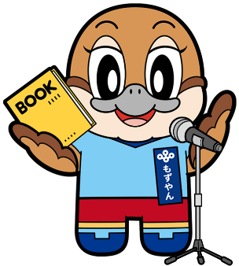
（観覧者）※公式ルール中の「視聴参加者」に相当。
- 投票の基準は、「どの本が一番読みたくなったか？」とし、
知り合いや身内という理由で投票を行わないこと。
- すべてのバトラーの発表を聞いた者のみ、投票に参加できる。

（その他）
- 司会者は、下記９の場合を除き、投票には参加しない。
- チャンプ本が複数になった場合は、決選投票を行う。
その際、司会者1名の票を1／２票として加える。

